Номер – tst57
Название - проверка тикетов заведенных в разделе дискуссий.

Посмотрите, пожалуйста, сообщение пользователя (ниже).
Действительно, ли раньше было по-другому?
Андрей.

Уважаемые разработчики, не сразу обратил внимание, но после какого то обновления сервера перестала работать группировка экземпляров процессов в таблицах (Список заданий, Запущенные процессы) по переменной из процесса. Это ошибка, или намеренно убрали возможность?
Спасибо.

- https://sourceforge.net/p/runawfe/discussion/426100/thread/18bb6f1c/

Проверка реакции в версии 4.0.6
Группируем без выбора позиции отображения
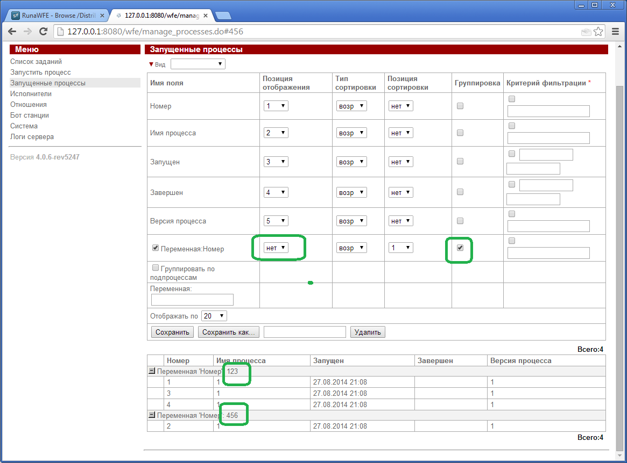

С позицией отображения:
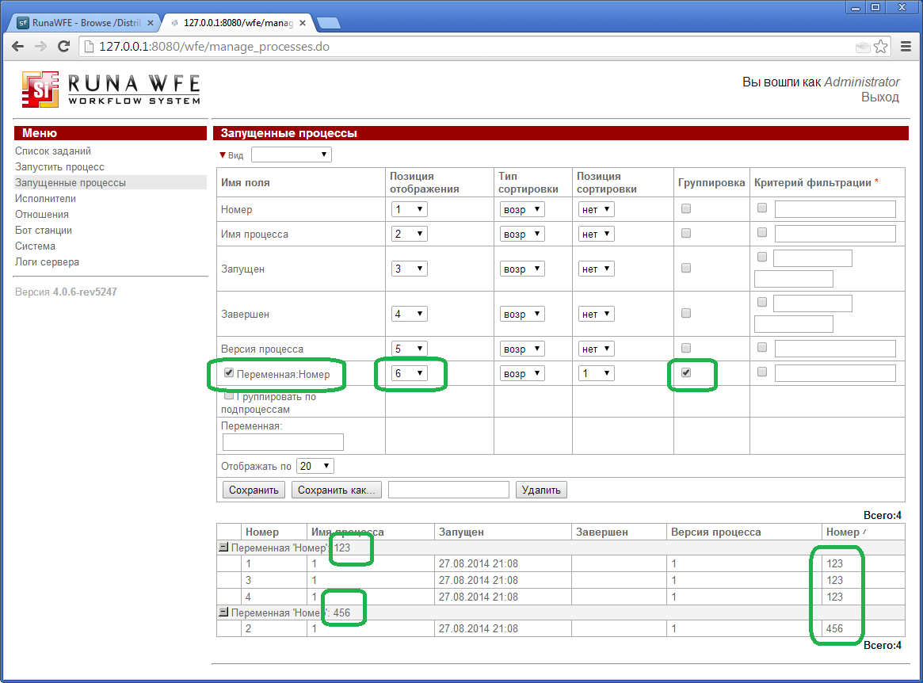

Проверка реакции в версии 4.1.2 из trunk на 26.08.14

Группировка по переменной “Номер” без выбора позиции отображения
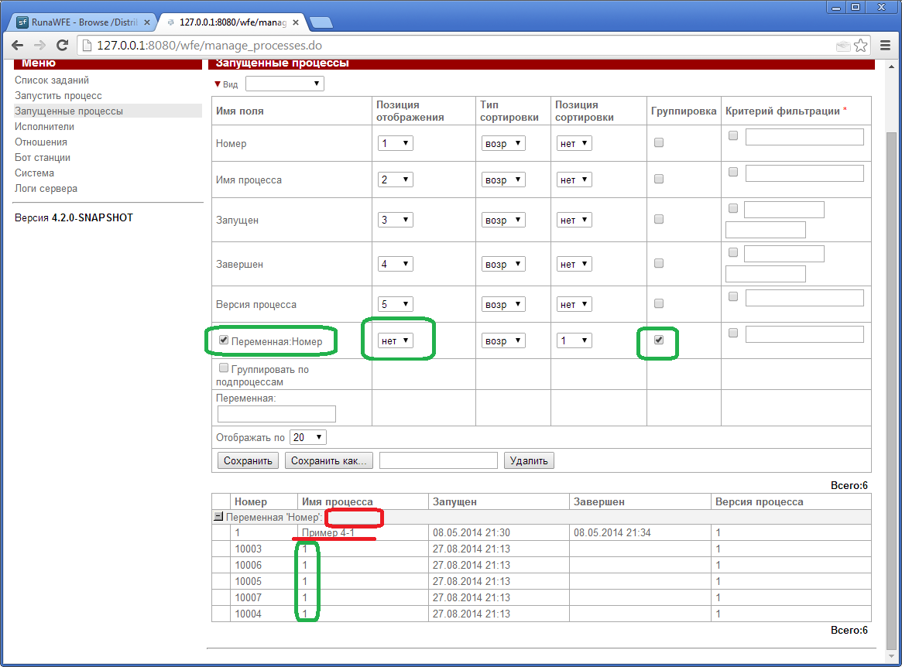

В строке напртив переменной не отображается значение переменной, все экземпляры процессов попали в одну группу, хотя переменная “Номер” имеет разные значения, кроме того в процессе “Пример4-1” вообще нет переменной “Номер”, соответственно данный экземпляр должен быть в другой группе.

Группировка по переменной с указанием позиции:
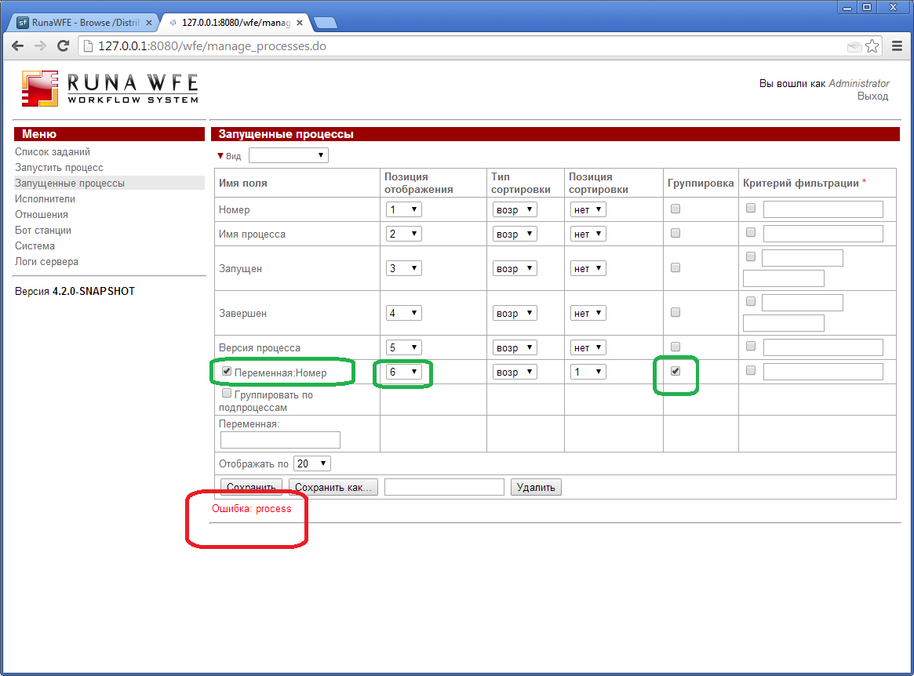
Ошибка: process
В логе:

21:21:00,821 DEBUG [ru.runa.wfe.job.impl.ExpiredJobCheckerTask] (timerFactory) Expired jobs: 0
21:22:00,821 DEBUG [ru.runa.wfe.job.impl.ExpiredJobCheckerTask] (timerFactory) Expired jobs: 0
21:22:39,510 WARN [ru.runa.wfe.security.logic.LDAPLogic] (timerFactory) Synchronization is disabled
21:22:56,733 ERROR [ru.runa.wfe.service.interceptors.EjbExceptionSupport] (http--127.0.0.1-8080-6) ejb call error: ExecutionServiceBean.getProcesses(Actor{id=1, name=Administrator, code=-1}, BatchPresentation{type=PROCESS, name= }): java.lang.NullPointerException: process
at com.google.common.base.Preconditions.checkNotNull(Preconditions.java:208) [guava-14.0.1.jar:]
at ru.runa.wfe.execution.ExecutionContext.getProcess(ExecutionContext.java:109) [wfe-core-4.2.0-SNAPSHOT.jar:4.2.0-SNAPSHOT-${svn.revision}]
at ru.runa.wfe.execution.ExecutionVariableProvider.getVariable(ExecutionVariableProvider.java:68) [wfe-core-4.2.0-SNAPSHOT.jar:4.2.0-SNAPSHOT-${svn.revision}]
at ru.runa.wfe.execution.logic.ExecutionLogic.getProcesses(ExecutionLogic.java:151) [wfe-core-4.2.0-SNAPSHOT.jar:4.2.0-SNAPSHOT-${svn.revision}]
……….
…….
21:22:56,774 DEBUG [ru.runa.wf.web.tag.ListProcessesFormTag] (http--127.0.0.1-8080-6) : java.lang.NullPointerException: process
at com.google.common.base.Preconditions.checkNotNull(Preconditions.java:208) [guava-14.0.1.jar:]
at ru.runa.wfe.execution.ExecutionContext.getProcess(ExecutionContext.java:109) [wfe-core-4.2.0-SNAPSHOT.jar:4.2.0-SNAPSHOT-${svn.revision}]
at ru.runa.wfe.execution.ExecutionVariableProvider.getVariable(ExecutionVariableProvider.java:68) [wfe-core-4.2.0-SNAPSHOT.jar:4.2.0-SNAPSHOT-${svn.revision}]
at ru.runa.wfe.execution.logic.ExecutionLogic.getProcesses(ExecutionLogic.java:151) [wfe-core-4.2.0-SNAPSHOT.jar:4.2.0-SNAPSHOT-${svn.revision}]
at ru.runa.wfe.execution.logic.ExecutionLogic.getProcesses(ExecutionLogic.java:88) [wfe-core-4.2.0-SNAPSHOT.jar:4.2.0-SNAPSHOT-${svn.revision}]

Завел тикет
https://sourceforge.net/p/runawfe/bugs/773/

31.08.14
Revision 5871
Проверка исправления

1) исправлено
2) не смог воспроизвести, но похоже на какую-то не связанную с этим проблему. Чтобы разобраться с этим я добавил в лог сообзщение об ошибке (из-за какого процесса проблема), просьба найти её в логе, сообщений об ошиьке на экран быть не должно более

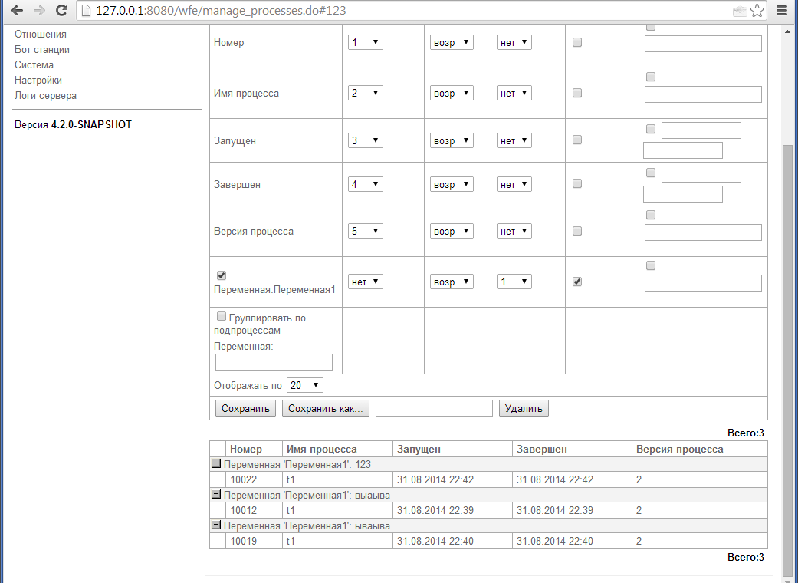
Проблема 1 – исправлена
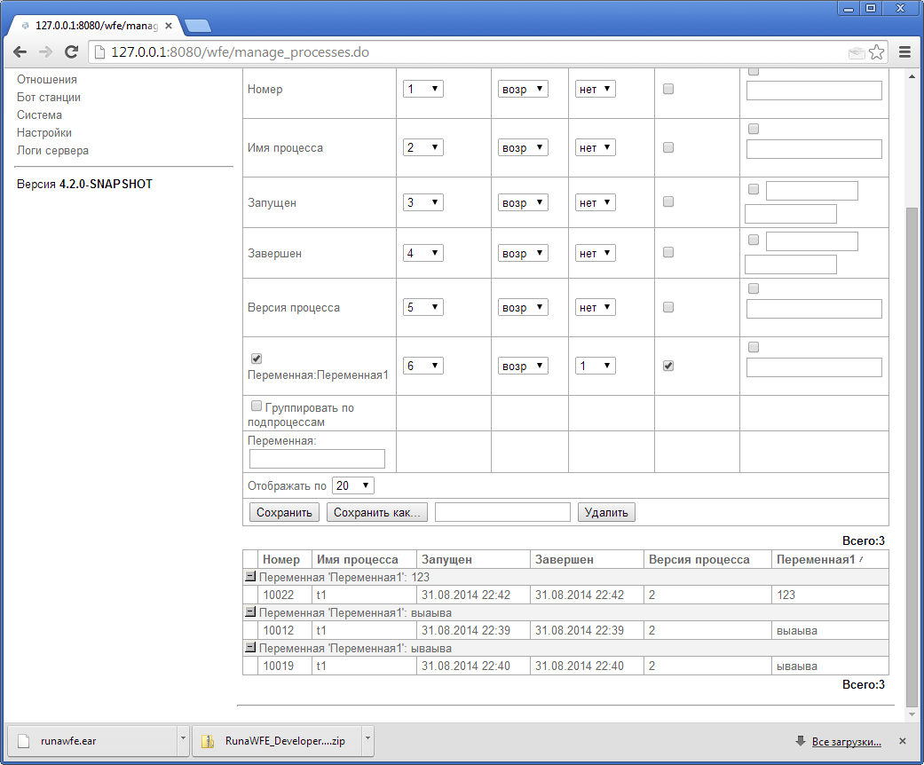
Проблема 2 – не воспроизводится

UPD: Для комплексных переменных есть проблема:

Не раскрывается группа, нажатие на ‘+’ ни к чему не приводит
Было
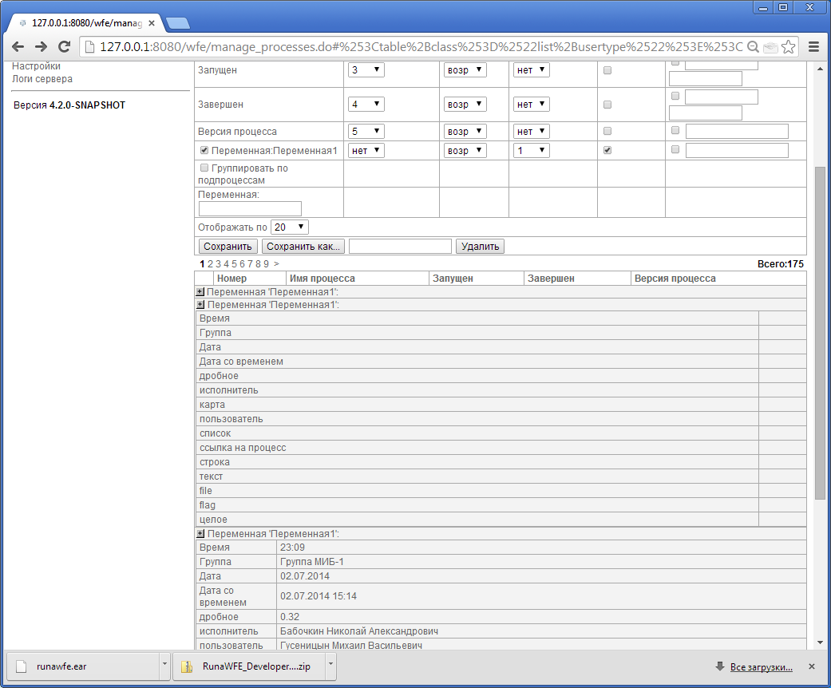

Нажимаю на раскрытие группы:
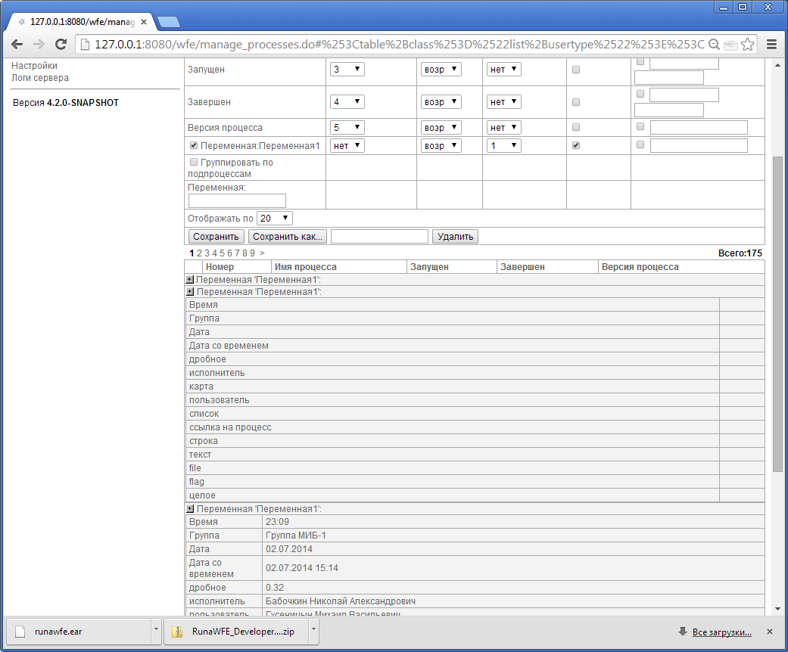
Группа не раскрывается
UPD2: Кроме того раскрытие одной группы процессов, приводит к раскрытию других
Было:
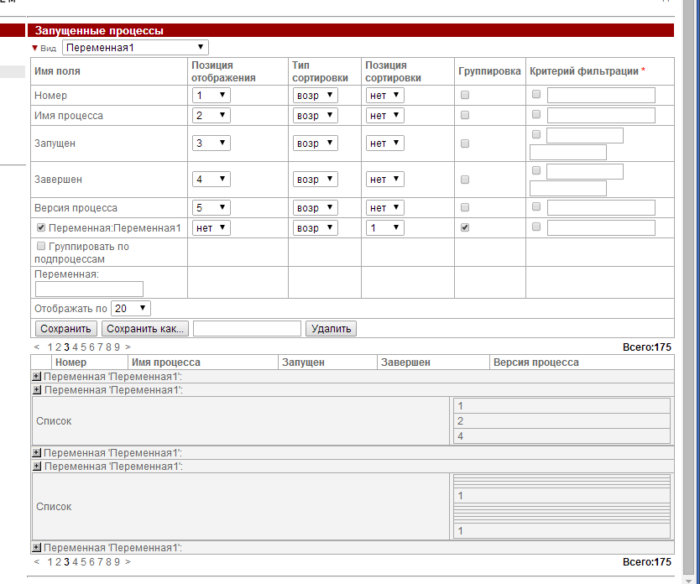
Нажимаю на раскрытие первой группы
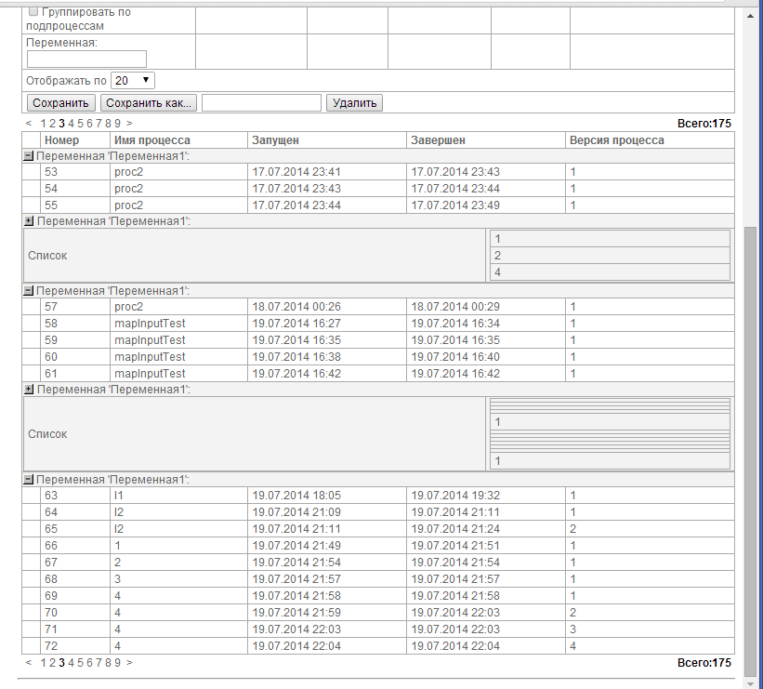
Раскрываются и другие
Обновил тикет
https://sourceforge.net/p/runawfe/bugs/773/

- https://sourceforge.net/p/runawfe/discussion/426100/thread/0ef51d6a/

Добавил файл в процесс, попытался скачать с формы, ругается на id, захожу в экземпляр процесса, нажимаю на добавленный файл - качает. Что то с ссылкой, выводимой на форме, случилось. Сервер обновлён до [r5900]

Проверка:

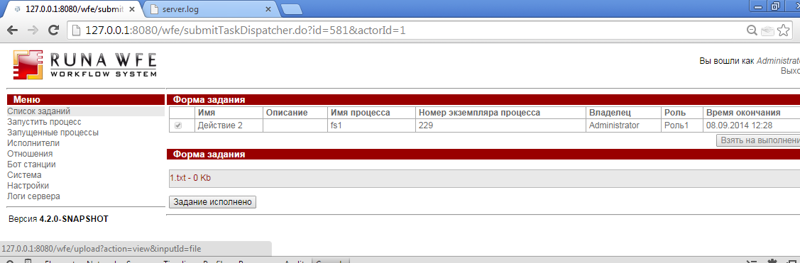
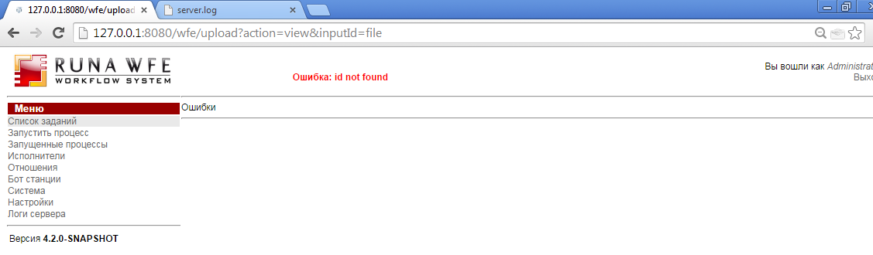

Проблема воспроизводится, завел тикет
https://sourceforge.net/p/runawfe/bugs/788/

UPD: Проверка исправления rev 5906
Ссылка корректная
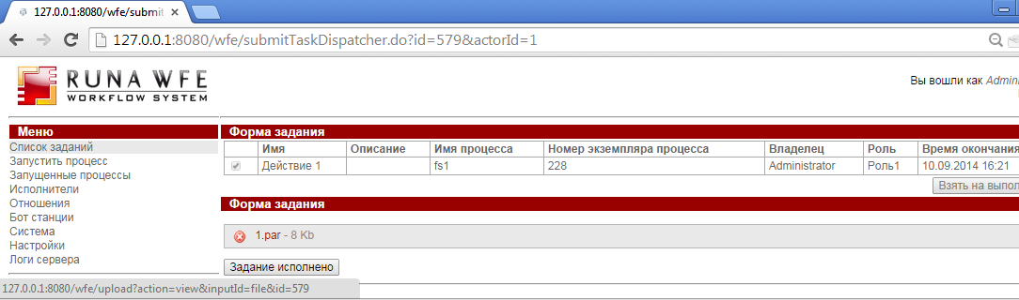
Download выполняется
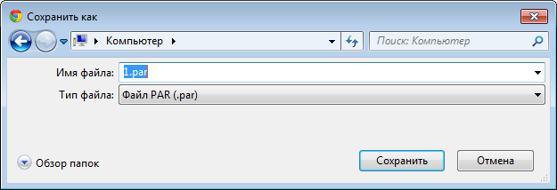
исправлено

- https://sourceforge.net/p/runawfe/discussion/426100/thread/f7ef0d1a/

Привет. А ты не мог бы проверить https://sourceforge.net/p/runawfe/discussion/426100/thread/f7ef0d1a/?limit=25#084c ?
CentOS не обязательно, но желательно postgres9.3, runawfe4.1.0

Использую для проверки bin runa server 4.1.0 jboss7, postgres9.3

Создаю новую БД: wfe2
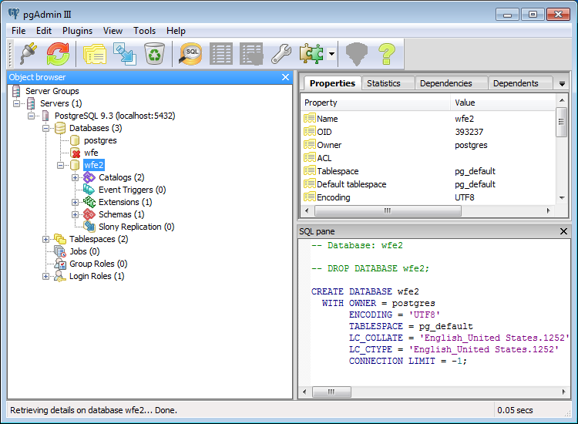
Добавляю модуль,

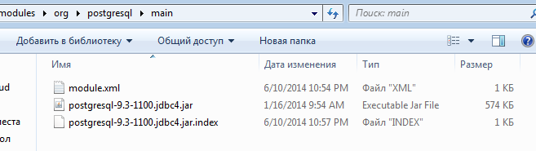

Module.xml
<?xml version="1.0" encoding="UTF-8"?>
<module xmlns="urn:jboss:module:1.0" name="org.postgresql">
<resources>
<resource-root path="postgresql-9.3-1100.jdbc4.jar"/>
</resources>
<dependencies>
<module name="javax.api"/>
<module name="javax.transaction.api"/>
</dependencies>
</module>

настраиваю standalone.xml
<datasources>
<datasource jndi-name="java:jboss/datasources/PostgreDS" pool-name="PostgreDS">
<connection-url>jdbc:postgresql://localhost:5432/wfe2</connection-url>
<driver>postgresql</driver>
<transaction-isolation>TRANSACTION_READ_COMMITTED</transaction-isolation>
<pool>
<min-pool-size>10</min-pool-size>
<max-pool-size>100</max-pool-size>
<prefill>true</prefill>
</pool>
<security>
<user-name>postgres</user-name>
<password>qwerty</password>
</security>
<statement>
<prepared-statement-cache-size>32</prepared-statement-cache-size>
<share-prepared-statements>true</share-prepared-statements>
</statement>
</datasource>
<drivers>
<driver name="postgresql" module="org.postgresql">
<xa-datasource-class>org.postgresql.xa.PGXADataSource</xa-datasource-class>
</driver>
</drivers>
</datasources>

добавляю wfe.custom.database.properties
hibernate.connection.datasource=jboss/datasources/PostgreDS
hibernate.dialect=org.hibernate.dialect.PostgreSQLDialect

Проверяю работу:
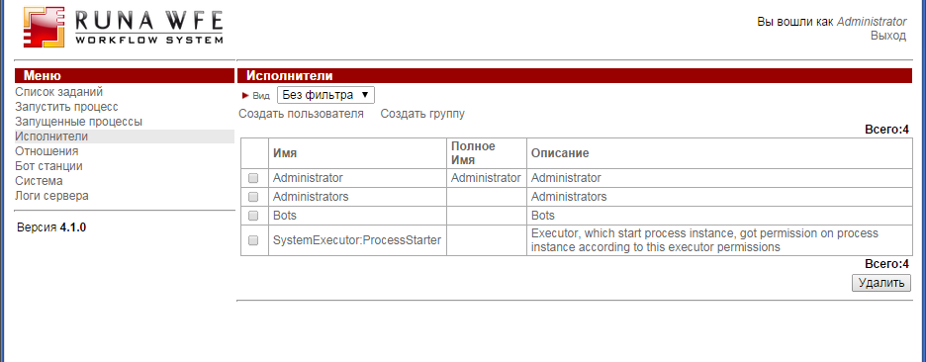

Deploy выполнился успешно
БД создалась:

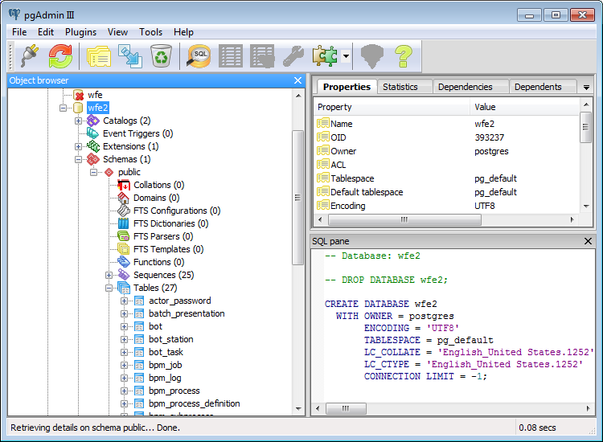
Проблем не обнаружено, в логах ошибок нет.

Сравниваю конфигурации с представленными в тикете.

Module.xml отличается только версией драйвера

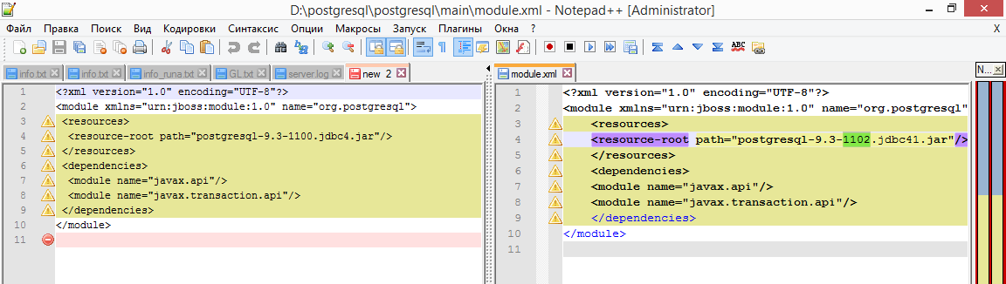
Остальные файлы не выложены.
Вылаживаю в тикет весь архив с рабочими настройками.

- https://sourceforge.net/p/runawfe/discussion/426100/thread/01ea9ba5/

не собирается редактор
Лог:
D:\WORK\gpd>set MAVEN_OPTS=-Xmx512m -XX:MaxPermSize=128m

D:\WORK\gpd>mvn clean verify
[INFO] Scanning for projects...
[ERROR] Internal error: java.lang.IllegalArgumentException: Malformed \uxxxx enc
oding. -> [Help 1]
org.apache.maven.InternalErrorException: Internal error: java.lang.IllegalArgume
ntException: Malformed \uxxxx encoding.
at org.apache.maven.DefaultMaven.execute(DefaultMaven.java:164)
at org.apache.maven.cli.MavenCli.execute(MavenCli.java:555)
at org.apache.maven.cli.MavenCli.doMain(MavenCli.java:214)
at org.apache.maven.cli.MavenCli.main(MavenCli.java:158)
at sun.reflect.NativeMethodAccessorImpl.invoke0(Native Method)
at sun.reflect.NativeMethodAccessorImpl.invoke(NativeMethodAccessorImpl.
java:57)
at sun.reflect.DelegatingMethodAccessorImpl.invoke(DelegatingMethodAcces
sorImpl.java:43)
at java.lang.reflect.Method.invoke(Method.java:601)
at org.codehaus.plexus.classworlds.launcher.Launcher.launchEnhanced(Laun
cher.java:289)
at org.codehaus.plexus.classworlds.launcher.Launcher.launch(Launcher.jav
a:229)
at org.codehaus.plexus.classworlds.launcher.Launcher.mainWithExitCode(La
uncher.java:415)
at org.codehaus.plexus.classworlds.launcher.Launcher.main(Launcher.java:
356)
Caused by: java.lang.IllegalArgumentException: Malformed \uxxxx encoding.
at java.util.Properties.loadConvert(Properties.java:568)
at java.util.Properties.load0(Properties.java:391)
at java.util.Properties.load(Properties.java:341)
at org.eclipse.equinox.internal.p2.core.helpers.CollectionUtils.loadProp
erties(CollectionUtils.java:221)
at org.eclipse.equinox.spi.p2.publisher.LocalizationHelper.loadPropertie
s(LocalizationHelper.java:152)
at org.eclipse.equinox.spi.p2.publisher.LocalizationHelper.getDirPropert
yLocalizations(LocalizationHelper.java:75)
at org.eclipse.equinox.p2.publisher.eclipse.BundlesAction.getManifestLoc
alizations(BundlesAction.java:452)
at org.eclipse.equinox.p2.publisher.eclipse.BundlesAction.doCreateBundle
IU(BundlesAction.java:160)
at org.eclipse.equinox.p2.publisher.eclipse.BundlesAction.generateBundle
IUs(BundlesAction.java:803)
at org.eclipse.equinox.p2.publisher.eclipse.BundlesAction.perform(Bundle
sAction.java:712)
at org.eclipse.equinox.p2.publisher.Publisher$ArtifactProcess.run(Publis
her.java:207)
at org.eclipse.equinox.p2.publisher.Publisher.publish(Publisher.java:237
)
at org.eclipse.tycho.p2.impl.publisher.AbstractMetadataGenerator.publish
(AbstractMetadataGenerator.java:118)
at org.eclipse.tycho.p2.impl.publisher.AbstractMetadataGenerator.generat
eMetadata(AbstractMetadataGenerator.java:58)
at org.eclipse.tycho.p2.impl.publisher.DefaultDependencyMetadataGenerato
r.generateMetadata(DefaultDependencyMetadataGenerator.java:30)
at org.eclipse.tycho.p2.impl.publisher.DefaultDependencyMetadataGenerato
r.generateMetadata(DefaultDependencyMetadataGenerator.java:1)
at org.eclipse.tycho.p2.resolver.P2TargetPlatformResolver.getDependencyM
etadata(P2TargetPlatformResolver.java:141)
at org.eclipse.tycho.p2.resolver.P2TargetPlatformResolver.setupProjects(
P2TargetPlatformResolver.java:124)
at org.eclipse.tycho.core.resolver.DefaultTychoDependencyResolver.setupP
roject(DefaultTychoDependencyResolver.java:87)
at org.eclipse.tycho.core.maven.TychoMavenLifecycleParticipant.afterProj
ectsRead(TychoMavenLifecycleParticipant.java:70)
at org.apache.maven.DefaultMaven.doExecute(DefaultMaven.java:271)
at org.apache.maven.DefaultMaven.execute(DefaultMaven.java:152)
... 11 more
[ERROR]
[ERROR] To see the full stack trace of the errors, re-run Maven with the -e swit
ch.
[ERROR] Re-run Maven using the -X switch to enable full debug logging.
[ERROR]
[ERROR] For more information about the errors and possible solutions, please rea
d the following articles:
[ERROR] [Help 1] http://cwiki.apache.org/confluence/display/MAVEN/InternalErrorE
xception
D:\WORK\gpd>

Проверил непосредственно в eclipse:

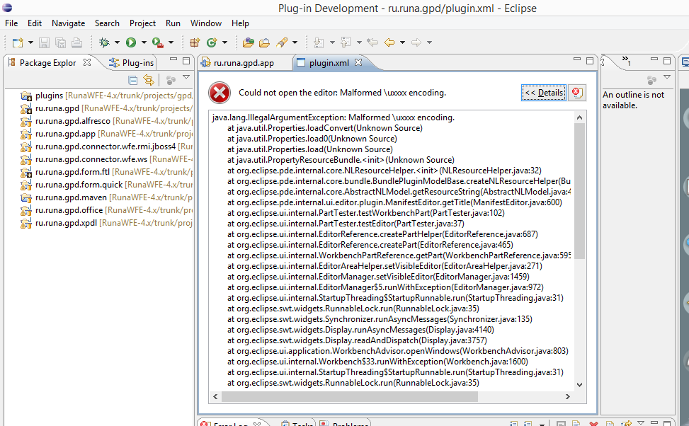
Проблема с ru.runa.gpd/plugin.xml
UPD: Исправлено, были проблемы с кодировкой данного файла

- https://sourceforge.net/p/runawfe/discussion/426100/thread/87c75cfb

Здравствуйте!
После обновления сервера до 5928 возникла ошибка со списком файлов. Если добавить в список 2 строки и допустим в первую строку загрузить файл, а во вторую нет, то вылетает ошибка NullPointerException. Прежде все работало (не помню версию последнего обновления, примерно 5915).
Спасибо.

Похоже проблема возникла после r5923
https://sourceforge.net/p/runawfe/code/5923/

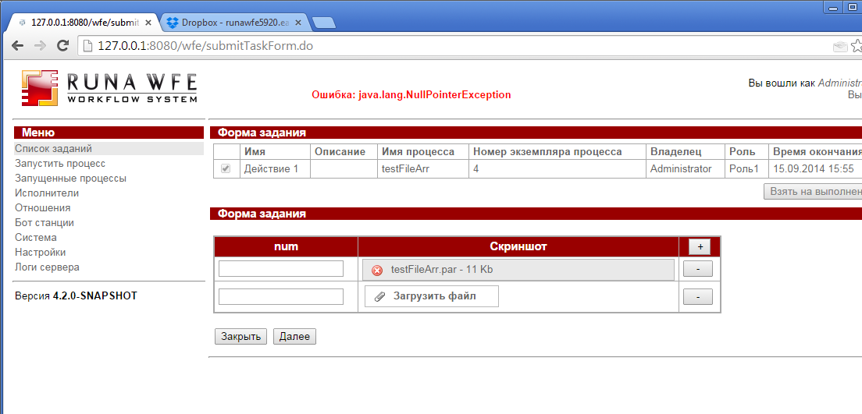

В логах:

13:56:00,324 ERROR [ru.runa.wfe.service.interceptors.EjbExceptionSupport] (http-127.0.0.1-127.0.0.1-8080-4) ejb call error: ExecutionServiceBean.completeTask(Actor{id=1, name=Administrator, code=-1}, 8, {num=[null, null], Скриншот=[testFileArr.par, null]}, 1): java.lang.NullPointerException

Завел тикет
https://sourceforge.net/p/runawfe/bugs/799/

UPD: проверка исправления:
r5933

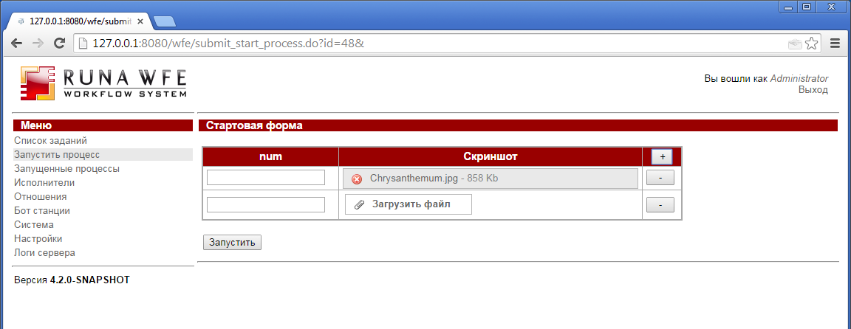

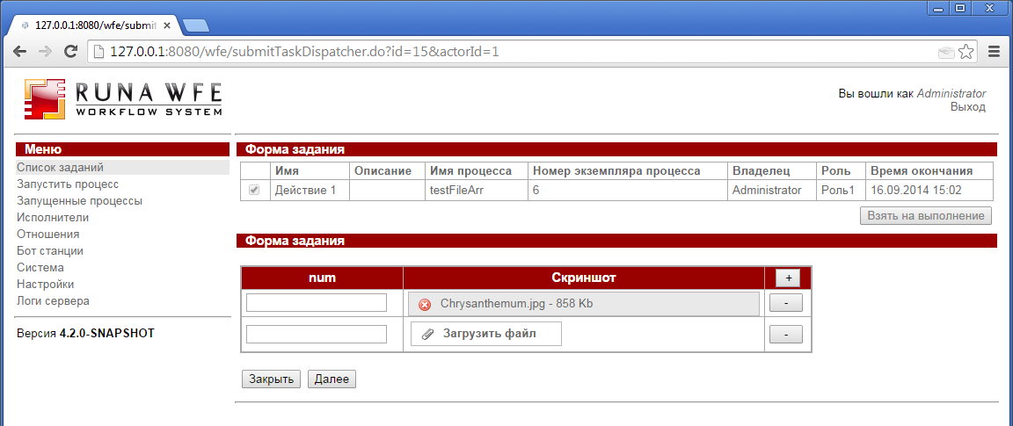

Ошибка не возникает, выполняю общую проверку ввода списка файлов (inputVariable, EditLinkedList)

- https://sourceforge.net/p/runawfe/discussion/426100/thread/5a8685c4/

Уважаемые разработчики, пробовал запускать оповещатель, написанный на С++, на разных машинах с win XP на всех машинах ошибка, что приложение не является приложением win 32. Это мои ошибки при компиляции проекта, или такая возможность не предусмотрена?
Спасибо.

Проверил на WinXP, сборка:
https://sourceforge.net/projects/runawfe/files/SRC%20and%20BIN%20files/4.1.2/RunaWFE%20TaskNotifier

запускается

